

RAD

Requirament Analysis Document

MedQueue

Afeltra Angelo

Amato Adriano

Fucile Andrea

Rapa Giovanni

Sommario

1. **Introduzione**
2. **Sistema corrente**
3. **Sistema proposto**
   1. Diagramma delle attività
   2. Requisiti funzionali
      1. Requisiti per la visualizzazione code
      2. Requisiti per la gestione delle prenotazioni
      3. Requisiti per la gestione dell’utente
      4. Requisiti per la gestione dell’impiegato
   3. Requisisti non funzionali
      1. Usabilità
      2. Affidabilità
      3. Prestazioni
      4. Sostenibilità
   4. Pseudo Requisiti

3.4.1 Implementazione

* 1. Modello di sistema
     1. Scenari
     2. Use Case

**3.1 Diagramma delle attività**

Al fine di poter cogliere al meglio gli effetti del sistema che proponiamo sulla gestione delle prenotazioni che precedono una visita medica presentiamo l’activity diagram relativo alla funzionalità principale messa a disposizione della piattaforma.

Descriviamo come viene effettuata, gestita ed accettata una prenotazione.

**3.1.1 Invio, conferma, accettazione prenotazione**

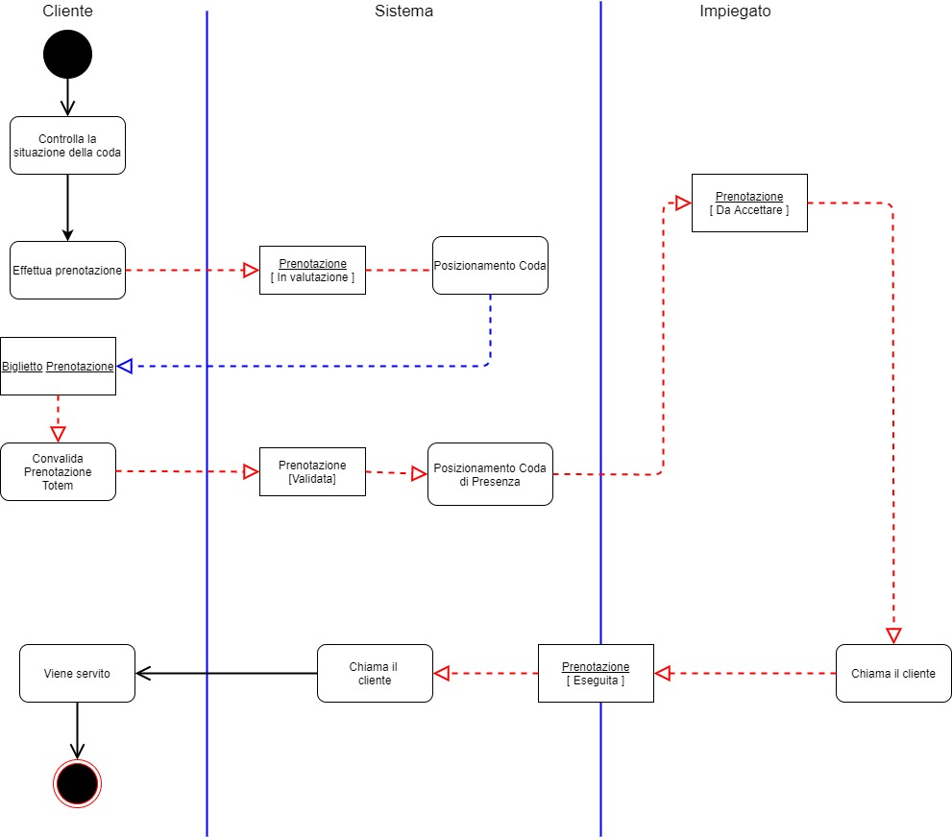

**3.2 Requisiti funzionali**

**3.2.1 Requisiti per la visualizzazione code**

* RF-VC-1: Il sistema dovrà offrire la possibilità all’utente di visualizzare la coda delle prenotazioni
* RF-VC-2: Il sistema dovrà offrire la possibilità all’utente e all’impiegato di visualizzare la coda di presenza

**3.2.2 Requisiti per la gestione delle prenotazione**

* RF-GP-1: Richiesta prenotazione

Il sistema dovrà fornire all’utente la possibilità di effettuare una prenotazione

* RF-GP-2: Eliminazione prenotazione

Il sistema dovrà fornire all’utente la possibilità di eliminare una prenotazione effettuata

* RF-GP-3 Validazione prenotazione

Il sistema dovrà fornire all’utente la possibilità di validare la propria prenotazione per inserirlo nella coda di presenza

* RF-GP-4: Accettazione prenotazione

Il sistema dovrà fornire all’Impiegato la possibilità di accettare(servire) una prenotazione dalla coda di presenza

* RF-GP-5:Visualizzazione prenotazione

Il sistema dovrà fornire all’utente la possibilità di visualizzare le proprie prenotazioni

**3.2.3 Requisiti per la gestione dell’utente**

* RF-GU-1:Autenticazione

Il sistema dovrà fornire all’ospite la possibilità di autenticarsi

* RF-GU-2:Registrazione account

Il sistema dovrà fornire all’utente la possibilità di registrarsi

* RF-GU-3:Logout

Il Sistema dovrà fornire agli utenti registrati che si sono autenticati la possibilità di effettuare il logout

**3.2.4 Requisiti per la gestione dell’impiegato**

* RF-GI-1:Autenticazione

Il sistema dovrà fornire all’impiegato la possibilità di autenticarsi

* RF-GI-3:Logout

Il Sistema dovrà fornire agli impiegati che si sono autenticati la possibilità di effettuare il logout

**3.3 Requisiti non funzionali**

**3.3.1 Usabilità**

* RNF-U1: Il sistema deve essere facile da apprendere ed intuitivo da utilizzare senza necessariamente consultare la documentazione
* RNF-U2: Il sistema deve essere accessibile sia da dispositivi desktop che mobile

**3.3.2 Affidabilità**

* RNF-A1: Il sistema deve garantire la consistenza dei dati
* RNF-A2: Il sistema dovrà fornire un metodo di autenticazione sicuro in modo che i dati gestiti siano protetti da accessi non autorizzati

**3.3.3 Prestazioni**

* RNF-P1: Il sistema deve elaborare le richieste o produrre output in mendo di 2 secondi
* RNF-P2: Il sistema deve permettere l’interazione contemporanea di almeno 100 utenti diversi

**3.3.4 Sostenibilità**

* RNF-S1: Il sistema prodotto dev’essere facilmente comprensibile da sviluppatori terzi che vorranno estendere le funzionalità o risolverne i problemi
* RNF-S2: Il sistema prodotto deve offrire una buona modificabilità
* RNF-S3: Il sistema prodotto deve offrire buona estensibilità

**3.4 Pseudo requisiti**

**3.4.1 Implementazione**

* RNF-I1: Il sistema deve reperire i dati da un database relazionale
* RNF-I2: Il sistema sarà sviluppato in linguaggio Java

**3.5 Modello di Sistema**

**3.5.1 Scenari**

|  |  |
| --- | --- |
| Nome Scenario | SC_VC-1: Visualizzazione coda |
| Attori Principali | Angelo: Utente Generico |
| Flusso di eventi | 1. Angelo si connette al sistema per visualizzare la coda di prenotazione del 12 dicembre, e clicca su visualizza coda prenotazione 2. Il sistema mostra ad Angelo la coda per il giorno corrente e un calendario in cui selezionare i giorni per visualizzare altre code 3. Angelo seleziona nel calendario il giorno 12 dicembre 4. Il sistema mostra ad Angelo la coda di prenotazione del giorno 12 dicembre |

|  |  |
| --- | --- |
| Nome Scenario | SC_GP-1: Richiesta prenotazione |
| Attori Principali | Angelo: Utente Generico |
| Flusso di eventi | 1. Angelo si connette al sistema con l’intenzione di voler prendere una prenotazione ed esegue l’autenticazione 2. Il sistema presenta ad Angelo un calendario in cui selezionare il giorno per il quale si desidera una prenotazione e una coda di prenotazione per quel giorno 3. Angelo decidere di prendere una prenotazione per il giorno 12 Dicembre 4. Il sistema inserisce Angelo nella coda di prenotazione per il giorno 12 Dicembre e gli restituisce un biglietto di prenotazione |

|  |  |
| --- | --- |
| Nome Scenario | SC_GP-2: Eliminazione prenotazione |
| Attori Principali | Angelo: Utente Generico |
| Flusso di eventi | 1. Angelo accede alla sua area personale, visualizzando quindi le sue prenotazioni e vuole eliminarne una 2. Il sistema chiede conferma sull’azione 3. Angelo conferma la sua intenzione di voler eliminare la prenotazione 4. Il sistema rimuove Angelo dalla coda e gli invia un messaggio. |

|  |  |
| --- | --- |
| Nome Scenario | SC_GP-3: Validazione prenotazione |
| Attori Principali | Angelo: Utente Generico |
| Flusso di eventi | 1. Angelo il giorno 12 Dicembre si reca all’ufficio ospedaliero poiché possiede una prenotazione per quel giorno. 2. Angelo si avvicina al totem per convalidare la prenotazione usando il proprio codice fiscale 3. Il sistema conferma la prenotazione di Angelo e lo inserisce nella coda di presenza |

|  |  |
| --- | --- |
| Nome Scenario | SC_GP-4: Accettazione prenotazione |
| Attori Principali | Giovanni: Impiegato ufficio ospedaliero |
| Flusso di eventi | 1. Giovanni si connette al sistema per autenticarsi e iniziare la propria giornata di lavoro 2. Il sistema mostra a Giovanni la coda di presenza 3. Giovanni seleziona la prima persona nella coda di presenza per accettare la prenotazione 4. Il sistema accetta la prenotazione la elimina dalla coda di prenotazione e mostra la persona che verrà servita |

* + 1. **Use Case**

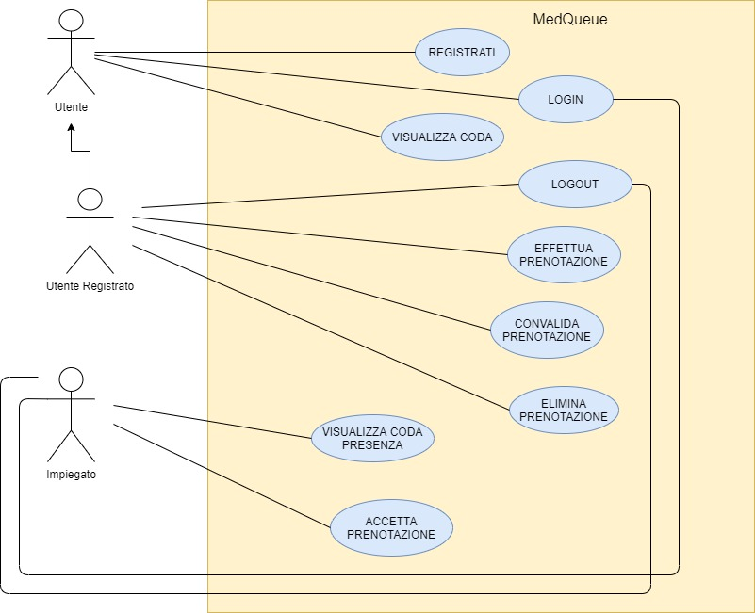

|  |  |  |  |  |  |  |  |
| --- | --- | --- | --- | --- | --- | --- | --- |
| **Identificativo**  *UC_VC* | | | | *Visualizzazione Coda* | *Data* | | *23/10/20* |
| *Vers.* | *0.00.001* | |
| *Autore* | *Afeltra Angelo* | |
| **Descrizione** | | | | *Lo UC fornisce la funzionalità per visualizzare la coda dell’ufficio* | | | |
| **Attore Principale** | | | | Giovanni (utente) | | | |
| **Attori secondari** | | | | NA | | | |
| **Entry Condition** | | | | L’utente deve essere registrato | | | |
| **Exit condition**  On success | | | | L’utente visualizza la schermata della coda | | | |
| **Exit condition**  On failure | | | | L’utente visualizza la schermata d’errore | | | |
| **Rilevanza/User Priority** | | | | Elevata | | | |
| **Frequenza stimata** | | | | 150/giorno | | | |
| **Extension point** | | | | NA | | | |
| **Generalization of** | | | | NA | | | |
| **Flusso di Eventi Principale/Main Scenario** | | | | | | | |
| 1 | Attore: | | L’utente dopo essere entrato nella sua area personale decide di visualizzare la coda d’attesa nell’ufficio.  Giovanni fa click sull’icona relativa alla coda. | | | | |
| 2 | Sistema: | | Il sistema consulta il database, relativamente alle prenotazioni ancora da effettuare per quella giornata ed elabora una tabella in ordine di servizio e la fa visualizzare all’utente. | | | | |
|  | | | | | | | |
| **I Scenario/Flusso di eventi Alternativo:** Viene conclusa un’operazione durante la visualizzazione della coda | | | | | | | |
| **2.1** | | **Sistema:** | | Il sistema effettua il refresh automatico della pagina per visualizzare l’elenco aggiornato | | | |
|  | | | |  | | | |
| **II Scenario/Flusso di eventi Alternativo:** Non è presente alcuna prenotazione per quella giornata | | | | | | | |
| **2.2** | | **Sistema:** | | Il sistema mostra una schermata senza tabella ma con una scritta “ASSENZA DI PRENOTAZIONI” | | | |
|  | | | |  | | | |
| **Note** | | | | | | | |
| **5** | | | | … | | | |
|  | | | |  | | | |
| **Special Requirements** | | | | **…** | | | |
|  | | | |  | | | |

|  |  |  |  |  |  |  |  |  |  |
| --- | --- | --- | --- | --- | --- | --- | --- | --- | --- |
| **Identificativo**  *UC_GP-1* | | | | | | *Prenotazione* | *Data* | | *23/10/2020* |
| *Vers.* | *0.00.001* | |
| *Autore* | *Fucile Andrea* | |
| **Descrizione** | | | | | | *Lo UC fornisce le funzionalità per la prenotazione nell’ufficio ospedaliero* | | | |
| **Attore Principale** | | | | | | **Giovanni (utente)** | | | |
| **Attori secondari** | | | | | | **NA** | | | |
| **Entry Condition** | | | | | | L’utente deve essere registrato alla piattaforma.  L’utente non deve avere un’altra prenotazione nell’orario scelto e non deve avere altre prenotazioni nella coda selezionata. | | | |
| **Exit condition**  On success | | | | | | L’utente effettua con successo la prenotazione. | | | |
| **Exit condition**  On failure | | | | | | Non viene registrata la prenotazione sul server e all’utente viene segnalato un errore. | | | |
| **Rilevanza/User Priority** | | | | | | Elevata. | | | |
| **Frequenza stimata** | | | | | | 200 usi/giorno | | | |
| **Extension point** | | | | | | NA | | | |
| **Generalization of** | | | | | | NA | | | |
| **Flusso di Eventi Principale/Main Scenario** | | | | | | | | | |
| 1 | Attore: | | | L’utente, dopo essere entrato nella sua area personale, procede con l’effettuazione della prenotazione.  L’utente sceglie quale operazione vuole effettuare. | | | | | |
| 2 | Sistema: | | | Il Sistema mostra all’utente i giorni in cui è possibile prenotarsi egli orari corrispondenti. | | | | | |
| 3 | Attore: | | | L’utente sceglie la data e l’ora per la sua prenotazione e conferma l’operazione. | | | | | |
| 4 | Sistema: | | | Il Sistema aggiunge l’utente alla coda delle prenotazioni e invia una mail di conferma con all’interno il biglietto per la coda e le persone presenti in coda prima di lui all’’utente. | | | | | |
|  |  | | |  | | | | | |
| **I Scenario/Flusso di eventi di ERRORE:** L’orario selezionato è stato già scelto ma la lista orari non era aggiornata | | | | | | | | | |
| **4.1** | | **Sistema:** | | | | Dopo che l’utente conferma la prenotazione, il Sistema controlla che non ci sia nessun’altra prenotazione con data e ora corrispondente, in caso ci sia, manda un messaggio di errore all’utente segnalando che l’orario non è disponibile. | | | |
|  | |  | | | |  | | | |
| **I Scenario/Flusso di eventi alternativi:** Viene effettuata la prenotazione dopo l’orario di chiusura | | | | | | | | | |
| **2.1** | | | **Sistema:** | | Il Sistema mostra a Giovanni tutti i giorni disponibili per la prenotazione a partire dal giorno dopo. | | | | |

|  |  |  |  |  |  |  |  |
| --- | --- | --- | --- | --- | --- | --- | --- |
| **Identificativo**  *US_GP3* | | | | *Gestione coda di presenza* | *Data* | | *06/11/2020* |
| *Vers.* | *0.00.001* | |
| *Autore* | *Amato Adriano* | |
| **Descrizione** | | | | *Si definisce la gestione della coda di presenza* | | | |
| **Attore Principale** | | | | **Utente (Giovanni)** | | | |
| **Attori secondari** | | | |  | | | |
| **Entry Condition** | | | | L’utente ha una prenotazione effettuata sul sito per quel giorno | | | |
| **Exit condition**  On success | | | | L’utente viene inserito nella coda di presenza per essere servito | | | |
| **Exit condition**  On failure | | | | Il sistema informa l’utente che non ha una prenotazione | | | |
| **Rilevanza/User Priority** | | | | Alta | | | |
| **Frequenza stimata** | | | | 120/giorno | | | |
| **Extension point** | | | |  | | | |
| **Generalization of** | | | |  | | | |
| **Flusso di Eventi Principale/Main Scenario** | | | | | | | |
| 1 | Attore: | | L’utente arriva all’ufficio e si avvicina al totem che chiede il suo codice fiscale, l’utente lo inserisce | | | | |
| 2 | Sistema: | | Il sistema individua l’utente dal suo codice fiscale e controlla se ha una prenotazione quel giorno, in caso sia così lo aggiunge alla coda di presenza e mostra a display il suo numero | | | | |
| 3 | Attore: | | L’attore si mette in attesa del suo turno. | | | | |
| … | | | | | | | |
| **I Scenario/Flusso di eventi Alternativo:** Misure anti-covid | | | | | | | |
| **2.1** | | **Sistema:** | | Il sistema, dopo aver individuato l’utente, controlla sia il giorno sia l’ora della prenotazione. Se essa è entro un intervallo di mezz’ora prima dell’ora corrente allora l’utente viene piazzato in coda, altrimenti viene mostrato un messaggio a video che invita l’utente a ritornare più tardi per rispettare le politiche di distanziamento sociale dovute al Covid | | | |
|  | | | |  | | | |
| **II Scenario/Flusso di eventi Alternativo:** Prenotazione in un altro giorno | | | | | | | |
| **2.1** | | **Sistema:** | | Il sistema cerca l’utente tramite il codice fiscale e vede che non ha una prenotazione attiva per oggi, mostra a video la data e l’ora dell’effettiva prenotazione | | | |
| **…** | | | |  | | | |
| **I Scenario/Flusso di eventi di ERRORE: Inserimento errato codice fiscale** | | | | | | | |
| **2.1** | | **Sistema:** | | Il sistema controlla il codice fiscale e non trova nulla/vede che è errato, informa l’utente tramite video dell’errore. | | | |

|  |  |  |  |  |  |  |  |
| --- | --- | --- | --- | --- | --- | --- | --- |
| **Identificativo**  *UCAC1-* | | | | *Accettazione prenotazioni* | *Data* | | *22/10/2020* |
| *Vers.* | *0.00.001* | |
| *Autore* | *Rapa Giovanni* | |
| **Descrizione** | | | | *Lo UC fornisce la funzionalità di accettazione delle prenotazioni* | | | |
| **Attore Principale** | | | | **Impiegato – Ernesto** | | | |
| **Attori secondari** | | | | NA | | | |
| **Entry Condition** | | | | C’è almeno una prenotazione | | | |
| **Exit condition**  On success | | | | Viene chiamata e servita una prenotazione | | | |
| **Exit condition**  On failure | | | | Non viene servito nessun cliente | | | |
| **Rilevanza/User Priority** | | | | Elevata | | | |
| **Frequenza stimata** | | | | 180 usi/giorno | | | |
| **Extension point** | | | | NA | | | |
| **Generalization of** | | | | NA | | | |
| **Flusso di Eventi Principale/Main Scenario** | | | | | | | |
| 1 | Impiegato: | | Accedere alla pagina di gestione della coda e visualizza il prossimo cliente.  Sceglie di servire questo cliente. | | | | |
| 2 | Sistema: | | Il sistema aggiorna la coda e mostra nella schermata di stato dell’ufficio che il cliente selezionato sarà servito allo sportello di Ernesto | | | | |
|  | | | | | | | |
| **Scenario/Flusso di eventi di ERRORE:** il cliente cancella la prenotazione poco prima di essere servito | | | | | | | |
| **2.b1** | | **Sistema:** | | Mostra un messaggio d’errore per cliente assente | | | |
| **2.b2** | | **Sistema** | | Rimane in attesa di una nuova selezione | | | |
|  | | | |  | | | |

|  |  |  |  |  |  |  |  |
| --- | --- | --- | --- | --- | --- | --- | --- |
| **Identificativo**  *UC_GP2* | | | | *Annullamento di una prenotazione effettuata* | *Data* | | *26/10/2020* |
| *Vers.* | *0.00.001* | |
| *Autore* | *Amato Adriano* | |
| **Descrizione** | | | | *Lo UC fornisce le funzionalità per annullare una prenotazione precedentemente effettuata* | | | |
| **Attore Principale** | | | | **Utente (Giovanni)** | | | |
| **Attori secondari** | | | | **NA** | | | |
| **Entry Condition** | | | | L’utente deve aver effettuato precedentemente una prenotazione | | | |
| **Exit condition**  On success | | | | La prenotazione selezionata dall’utente viene eliminata dal sistema | | | |
| **Exit condition**  On failure | | | | Non viene cancellata alcuna prenotazione, si visualizza un messaggio di errore | | | |
| **Rilevanza/User Priority** | | | | Alta | | | |
| **Frequenza stimata** | | | | 20/giorno | | | |
| **Extension point** | | | | NA | | | |
| **Generalization of** | | | | NA | | | |
| **Flusso di Eventi Principale/Main Scenario** | | | | | | | |
| 1 | Attore: | | L’utente accede alla pagina personale e visualizza le prenotazioni effettuate.  Sceglie una prenotazione da cancellare e procede con la cancellazione. | | | | |
| 2 | Sistema: | | Il sistema chiede la conferma per l’eliminazione della prenotazione. | | | | |
| 3 | Attore: | | L’utente conferma il suo intento di cancellare la prenotazione | | | | |
| 4 | Sistema: | | Il sistema elimina dal database la prenotazione selezionata, aggiornando le code, e mostra all’utente la sua lista delle prenotazioni aggiornata | | | | |
|  | | | | | | | |
| **I Scenario/Flusso di eventi Alternativo:** L’utente non conferma la cancellazione | | | | | | | |
| **4.1** | | **Sistema:** | | Il sistema non apporta modifiche e rimanda alla pagina personale dell’utente non modificata | | | |